**PROTESTANTSE GEMEENTE HUISSEN  
en  
RK PAROCHIE H. MARIA MAGDALENA  
  
KOM ERBIJ VIERING  
  
 zondag 25 maart 2018 – PALMPASEN**



Voorganger: ds.Matthijs Glastra  
Organist: Paul Ballhaus   
speciale medewerking van Torkest , het blaasorkest van de Volharding ,  
o.l.v. Theo van Vuuren

De kerkdienst begint   
  
Openingsgebed  
 **-** *de twee kaarsen worden aangestoken –*

Drempellied (3x)



*- we gaan staan –*

Begroeting

v: Onze hulp is in de Naam van God

a: GOD DIE VAN HET LEVEN HOUDT

v: God, als het donker wordt in het leven

a: DAT U LICHT ZULT ZIJN

v: God, wilt U bij ons zijn

a: EN BIJ HEEL DEZE WERELD

v: Wij groeten elkaar

a: IN DE NAAM VAN DE VADER, DE ZOON

EN DE HEILIGE GEEST. AMEN.

We zingen het KOM ERBIJ lied

*Refrein:*

*We hebben allemaal wat, we zijn allemaal raar,*

*maar hier zijn we allemaal welkom!*

*We hebben allemaal wat, we zijn allemaal raar*

*En nu vieren we met elkaar!*

2.Krijg je de hik

in plaats van een kick

als je een stukje moet lezen?

Maak je niet druk:

je kunt niet meer stuk;

foutjes die mogen er wezen!

Ook dominee

en pastor, o jee,

struikelen soms over hun woorden.

Dat maakt toch niks uit:

gooi het eruit,

we doen gewoon alsof het zo hoorde!

*Refrein*

1.Jij, jij en jij,

kom er maar bij,

want er is ruimte voor velen.

Hier in de kerk

worden we sterk

door wat we met elkaar delen.

Wat is het fijn

dat we hier zijn;

laten we bidden en zingen.

Kijk om je heen;

je bent niet alleen,

er zijn vrienden die jou omringen.

*Refrein*

3.De kerk stroomt vol licht;

de deur mag wel dicht,

want Jezus is toch allang binnen.

Een uur gaat best snel,

dat weten we wel,

dus laten we maar gauw beginnen!

Geen moeilijke taal,

maar een mooi verhaal

en prachtige zang gaan we horen.

En ga je straks heen,

tesaam of alleen,

knoop dan dit lied in je oren!

*Refrein*

*- we gaan zitten -*Welkom en mededelingen  
  
’T orkest - Crimond  
 - Rose of Kalvingrove

“Een vrolijke optocht” – Hieke en Hannie

Gesprek

‘T orkest - Make you feel my love  
 - Halleluja

Onze Vader die in de hemel zijt,

Uw naam worde geheiligd.

Uw koninkrijk kome,

Uw wil geschiede, op aarde zoals in de hemel.

Geef ons heden ons dagelijks brood.

En vergeef ons onze schulden

zoals ook wij onze schuldenaars vergeven.

En leid ons niet in verzoeking,

maar verlos ons van de boze.

Want van U is het koninkrijk

en de kracht

en de heerlijkheid

in eeuwigheid, Amen

Gebeden:

Het verhaal van de palmpasenstok

De collecte - de palmpasenstok – en het dragen van het kruis

Zingen: “Ben je groot of ben je klein”

Ben je groot of ben je klein of ergens tussen in;

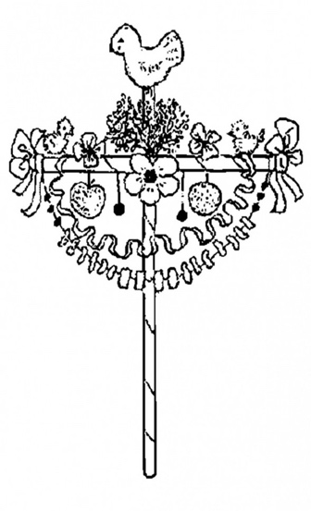God houdt van jou!

Ben je dik of ben je dun of ben je blank of bruin;

God houdt van jou.

Hij kent je als je blij bent ;

Hij kent je als je baalt;

Hij kent je als je droevig bent;

Hij kent je als je straalt.

Het geeft niet of je knap bent;

het geeft niet wat je doet:

God houdt van jou:

Hij is vol liefde.

God houdt van jou!

Zegen

AMEN

We maken een rondgang achter het kruis aan ,

Zingen “Hosanna we maken een rij”

3.Hosanna, hosanna  
de vijand opzij!  
Hosanna, hosanna  
en dan eindelijk weer vrij **Refrein**

4.Hosanna, hosanna  
we maken een troon  
Hosanna, hosanna  
het wordt allemaal sjaloom **Refrein**

5.Hosanna, hosanna  
maar zie je het niet?  
Hosanna, hosanna  
onze Koning heeft verdriet **Refrein**

1.Hosanna, hosanna  
we maken een rij  
Hosanna, hosanna  
want de Koning komt voorbij**Refr: Gezegend is Hij  
die komt in de naam   
die komt in de naam van de Heer**

2.Hosanna, hosanna  
Hij rijdt door het land  
Hosanna, hosanna  
neem een palmtak in je hand   
**Refrein**

De volgende KOM-ERBIJ-viering is zondag 18

november 2018 om 10 uur in de Protestantse kerk

te Huissen.

Vanavond is er om 19.00 uur een Taizé-viering in dit gebouw